INFORME PASANTIAS 2025 
COLEGIO SANTA ROSA DE LIMA
GASTON RASERO “6TOA”

1. Introducción –1° semana

¿Cuál es la institución?
La institución es un Estudio contable y jurídico llamado “Romera y asociados”
¿Cuánto años de existencia tiene?
Posee 20 años de existencia
¿A qué rubro se dedica?
Compras, finanzas, y leyes ; contables (La contabilización y administración de los consorcios)
- Mencione en el lugar en el que está ubicada y cómo está organizada.
Está ubicada en 675 (oeste) 9 de julio Este, San Juan, Argentina, ciudad de San Juan, Provincia de San Juan. Se organizan sus tareas por sectores de la administración. Su trabajo es la administración y contabilización de los consorcios y sus mantenimientos.
Misión: Brindar un servicio integral, transparente y eficiente en la administración contable y operativa de consorcios y fideicomisos inmobiliarios/adaptando a las necesidades específicas de cada edificio o complejo habitacional en San Juan. Nuestro compromiso es garantizar una gestión ordenada, el cumplimiento normativo y una comunicación fluida con los propietarios, inquilinos y administrador
Visión: Ser el estudio contable líder en la administración de consorcios y fideicomisos en San juan, reconocido por la calidad de nuestros servicios, la confianza de nuestros clientes y nuestra capacidad para innovar y adaptarnos a las nuevas demandas del sector inmobiliario y edificios

¿Cuáles son los sectores y áreas principales de la empresa o de la organización y la función que tienen?
Los sectores en los que se divide son: La oficina principal, el tesorero, oficinas (contadores y administración) y los supervisores de los consorcios,
- Oficina principal: La administración y supervisión de la mayoría de consorcios, abogados, firmas de consorcio, asambleas
- Tesorero: Distribución del capital, cuenta de los gastos, quien realiza los pagos
- Contadores: cobrar las expensas de los consorcios, administrar la contabilidad de los consorcios y atención al cliente, gestión de cobranza
- Supervisores de los consorcios: Asegurar los mantenimientos realizados en los consorcios y que estén en optimas condiciones

2. Desarrollo de la Pasantía –2° semana
Descripción de las tareas en la que está participando Ud. como pasante.
Mis tareas y responsabilidades asumidas fueron:
- La imposición de ingresos de las expensas de los consorcios
- Facturación electrónica de los recibos en el ARCA
- Tipo de actas
- Gestión de cobranzas en los programas de EXCEL
- Identificación de recibos
- Realización de las planillas de rubrica a la subsecretaria de trabajo
- Redacción de recibos manuales
- Imputación y identificación de pagos
- Realización del programa TANGO
- Liquidación de sueldos
- Atención al cliente

Proyectos específicos en los que Ud. como estudiante participa.

Participo en la realización de las planillas de rubricas a la subsecretaria de trabajo que se hacen cada mes en el tiempo laboral para la gestión de sueldos, con la ayuda de una contadora

Aplicación de conocimientos teóricos que haya adquirido en el colegio. Evalúe cómo los conocimientos alcanzados en el aula son aplicados en el entorno laboral.

Mis conocimientos adquiridos en el colegio me ayudaron con la administración y entender las cuentas y casos contables vistos en “Laboratorio Contable, Emprendedurismo, Economía, SIC.
Como los casos de los recibos, la facturación, gestión de cobranzas, en la realización de los registros contables

3. Análisis de la estructura organizacional –3° semana

Identifique prácticas y estructuras (secciones que hay dentro de la empresa o cargo en la institución) que contribuyen al funcionamiento eficiente de la misma.

El Estudio tiene 3 secciones: La oficina principal que es donde está el propietario del Estudio, la tesorería que tiene su oficina y la partes de los contadores donde es una sala compartidas y en la misma se atiende a los inquilinos/censorcistas /propietarios

Cada sección tiene su función para el cumplimiento eficiente, entre los contadores y tesoreros se dividen los distintos consorcios y su administración y contabilización

Realice un organigrama con los cargos y los nombres de las personas.

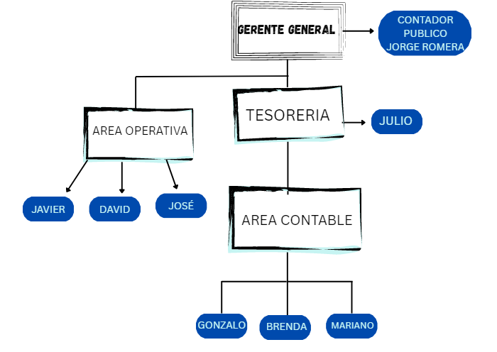

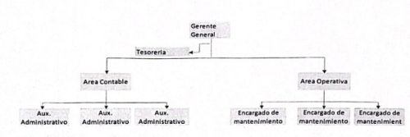

4. Conclusiones y recomendaciones finales

Elabore conclusiones generales sobre la experiencia de la pasantía. Incluya su valoración sobre el impacto de la pasantía en su formación escolar. En el mismo debe estar una reflexión sobre cómo la pasantía ha contribuido a definir su vocación

Mi experiencia en las pasantías fue muy valiosa debido a las tareas asignadas donde pude ejercer y acercarme a la vocación que en un futuro tengo planeado, el impacto en mi formación escolar fue muy buena, bastantes dudas que tenía que fueron aclaradas gracias a las pasantías y poder llevar a cabo tareas que me gustaron

Incluya las lecciones aprendidas y cómo estas influyen en su futura carrera

Las lecciones aprendidas fueron el manejo de programas, el trabajo en equipo, asumir responsabilidades, organizarme en las tareas, agilizar las tareas contables que me ayudaran en mi colegio con las materias contables y mi visión de estudiar “contador público.”

Resuma los aprendizajes y logros más significativos

- Computación; Esencial para el manejo de herramientas informáticas, especialmente Excel, conocimiento de fórmulas. Además el uso de sistema TANGO GESTION para registrar y contabilizar los movimientos de ingresos y egresos
- Matemática Financiera: A través del uso de fórmulas de interés, facilito el cálculo de montos correspondientes de propietarios e inquilinos en el pago de expensas

¿Qué recomendaciones les daría a los futuros pasantes?

De acuerdo a la experiencia vivida en este estudio contable recomiendo a los futuros pasantes, actitudes positivas al cumplir roles, compromiso con las tareas asignadas, respetar los horarios estipulados y las jerarquías, sacarle el mayor provecho a esta oportunidades laboral para tu futura decisión en la elección de tu carrera que puede ser muy significativo en el transcurso de la vida académica.

INFORME DE PASANTIAS GASTON EMILIANO RASERO 6toA

